

**架け橋プログラム**

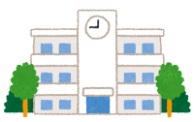

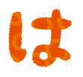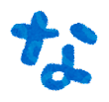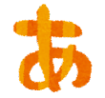

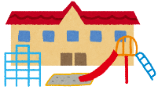

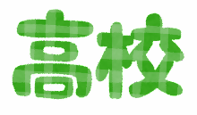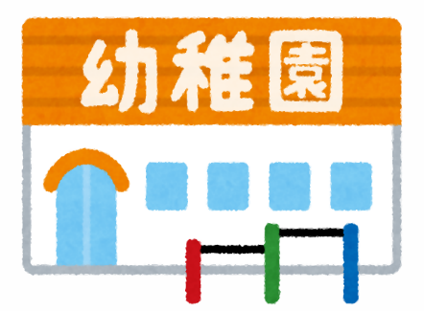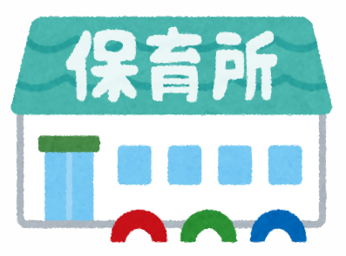

①　子どもたちが授業や生活の中で、夢中になっている姿や場面を（　）色のふせんに書き出します。

①　子どもたちが遊びや生活の中で、夢中になっている姿や場面を（　）色のふせんに書き出します。

　　　話し合いのゴール

対話を通して、

お互いのことを知ろう！

②　①の姿はどのような環境や教師の支援によって見られたのか、思いつくことを（　）色のふせんに書き出します。

②　①の姿はどのような環境や保育者の援助によって見られたのか、思いつくことを（　）色のふせんに書き出します。思いつくことを（　）色のふせんに書き出します。

＜話し合いのすすめ方＞（例）

＊　１グループ４～６人が適当ですが、参加者の状況に合わせて調整してください。

＊　進行役を一人決めると進めやすいです。

＜用意するもの＞

　ふせん（７．５×７．５㎝程度のもの２色）、４つ切り２枚分位の模造紙、筆記用具（各自ボールペンなどがよい）、　カラーペン（模造紙記入に使用）

手順１　　①②について、それぞれの先生方が日頃の子どもの姿を思い浮かべ、思いついたことをふせんに書いてください。（一人２、３事項）

※ふせん１枚には、一つの事項だけ書きます。

手順２　　ふせんに書いたことについて、簡単に説明しながら、模造紙に貼っていきます。

手順３　　模造紙にはったふせんを、「同じ」カテゴリーでグループ分けします。共通点や、相違点などが見えてきましたか。

気が付いたことや聞いてみたいことは、その都度声に出しましょう。

手順４　　最後に、今日の話し合いを振り返り、シートに感想を書きます。時間があったら、お互いに感想を見せ合ってもいいですね。

【話し合いを振り返って、感じたこと】